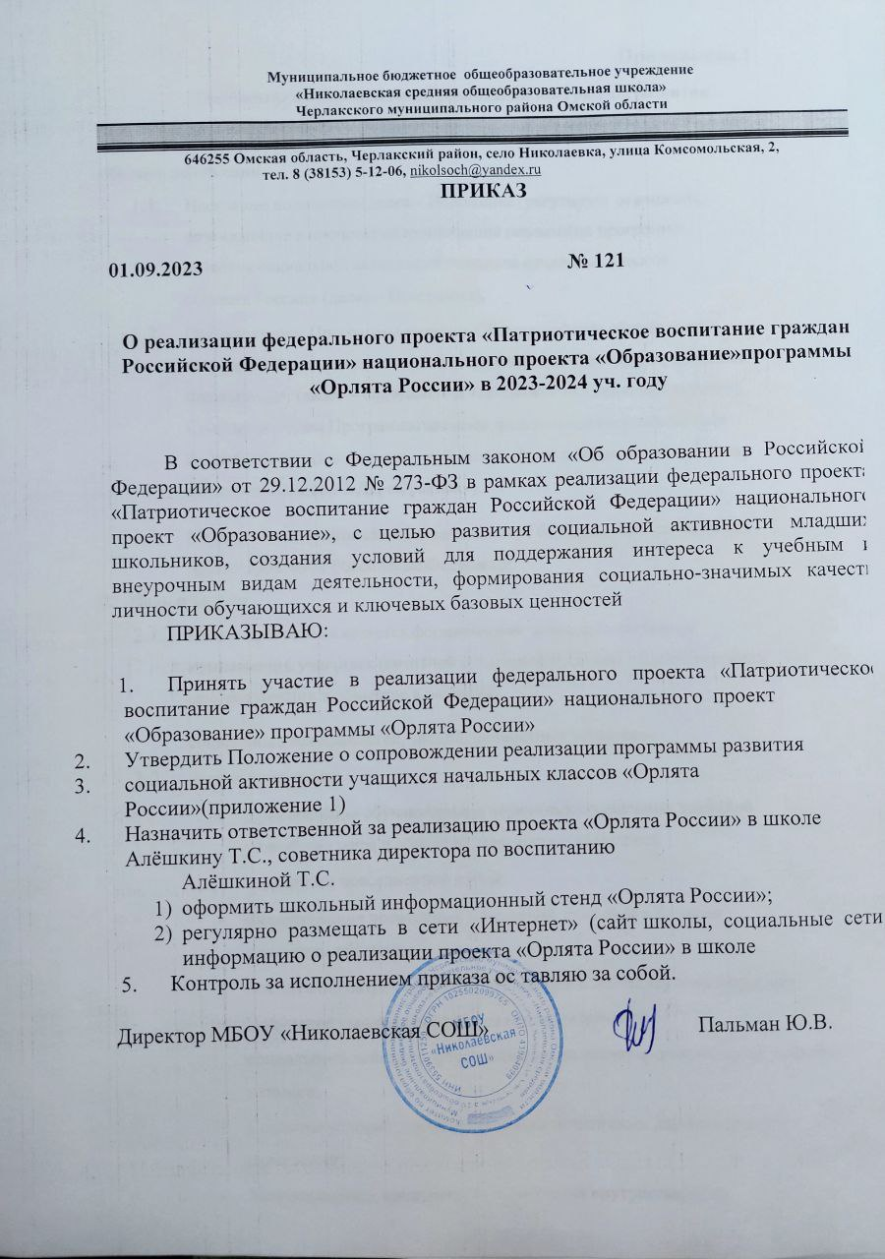

**Приложение 1**

**Положение о сопровождении реализации программы развития**

**социальной активности учащихся начальных классов «Орлята России»**

**1.Общие положения**

* 1. Настоящее положение (далее – Положение) регулирует отношения, возникающие в процессе сопровождения реализации программы

развития социальной активности учащихся начальных классов

«Орлята России» (далее – Программа).

* 1. Организатором Программы является Общероссийская общественно- государственная детско-юношеская организация «Российское движение школьников» (далее – Организатор, Российское движение школьников). Соорганизатором Программы является федеральное государственное бюджетное образовательное учреждение «Всероссийский детский центр «Орленок» (далее – ВДЦ «Орленок»).
  2. Методические материалы Программы могут быть использовать педагоги других субъектов Российской Федерации.

1. **Цель и задачи**
   1. Целью программы является формирование социально-значимых компетенций учащихся (активной жизненной позиции), способствующих самореализации в обществе в развитию

социальных возможностей, знаний, ценностных установок.

* 1. Задачи программы:
     + Приобретение обучающимися первичных социальных знаний об устройстве мира и общества, понимания социальной

реальности повседневной жизни;

* + - Формирование позитивных отношений учащихся к базовым ценностям общества;
    - Воспитание патриотического отношения к Отечеству и малой родине;
    - Получение школьниками опыта самостоятельного

социального действия, формирования элементарных социальных умений и навыков;

* + - Создание условий для формирования позитивных дестко- взрослых отношений;
    - Межвозрастных конструкций, укрепления внутрисемейных отношений;
    - Получение обучающимися опыта конструктивной

коммуникации и командной работы, развитие чувства долга и личной ответственности за общее дело.

**3.Организационный комитет**

* 1. Общее руководство по сопровождению реализации Программы осуществляется Штабом воспитательной работы МБОУ

«Николаевская СОШ».

* 1. Штабом ВР создается Оргкомитет на период организации и проведения Программы для достижения ее цели и решения вытекающих из нее задач.
  2. Решения, принимаемые Оргкомитетом в рамках своей компетенции, обязательны для исполнения участниками, а так же всеми лицами, задействованными в организационной работе.
  3. Оргкомитет имеет право:
     + Вносить организатору предложения по составу участников;
     + Приминать решения по допуску участников к участию в Программе;
     + Предлагать организатору дополнительные мероприятия в рамках Программы;
     + Координировать деятельность по продвижению Программы в средствах массовой информации информационно- телекоммуникационной сети Интернет;
     + Предлагать организатору кандидатуры участников

Программы к поощрению по итогам реализации Программа;

* + - В случае необходимости формировать предложения

организатору о привлечении дополнительных партнеров и спонсоров Программы;

* + - Выполнять иные задачи и функции, связанные с проведением и подготовкой Программы
  1. Заседания Оргкомитета созываются по мере необходимости для достижения цели и решения вытекающих из нее задач Программы.
  2. Заседания Оргкомитета являются правомочными, если в них приминают участие не менее 50 процентов от числа членов Оргкомитета.
  3. Председатель и секретарь Оргкомитета избираются простым для большинства голосов на первом заседании Оргкомитета
  4. Председатель и секретарь принимаются голосованием, простым большинством голосов присутствующих на заседании членов Оргкомитета. При равенстве голосов решающим является голос Председателя Оргкомитета.
  5. Решения Оргкомитета отражаются в соответствующем протоколе и подписываются Председателем и секретарем Оргкомитета.

**4.Категории участников, условия и порядок участия в Программе**

К участию в Программе привлекаются следующие категории участников:

* + - Учащиеся 1-4 классов общеобразовательных организаций (далее - учащиеся начальной школы) с согласия родителей (законных представителей);
    - Учащиеся средний и старших классов (далее – вожатые);
    - Родители (законные представители) учащихся начальной школы;
    - Специалисты в области воспитания, педагоги образовательных организаций (далее – педагоги).
    1. Вожатые привлекаются к участию в мероприятиях Программы, а также для оказания помощи учащимся начальной школы при выполнении индивидуальных и групповых заданий. Кандидатуры вожатых отбираются по усмотрению педагога из числа учащихся.
    2. Родители (законные представители) привлекаются к участию в мероприятиях Программы в целях укрепления семейных детско- взрослых отношений.
    3. Характер и объем участия вожатых и родителей (законных представителей) определяется педагогом исходя из сценария

проведения конкретного мероприятия Программы. Для привлечения вожатых и родителей (законных представителей) к участию в

мероприятиях Программы педагог заблаговременно согласовывает с данными участниками дату и время их участия, а также

предоставляет необходимую информацию по мероприятию роли участников в сценарии проведения мероприятия.

* 1. Участники несут ответственность за достоверность информации, содержащейся в их заявке на участие в Программе, и по требованию Оргкомитета обязаны предоставить подтверждающие документы.
  2. Ответственность за содержание предоставленных материалов несет участник.
  3. Участники соглашаются, что все результаты интеллектуальной

деятельности участников за время участия в Программе могут быть использованы организатором по своему усмотрению в

некоммерческих целях со ссылкой на автора.

* 1. Участники соглашаются, что за использование организатором результатов интеллектуальной деятельности участников, представленных во время участия в программе, они не будут претендовать на получение оплаты (вознаграждения) от

организатора за использование таких результатов.

1. **Содержание, сроки реализации и этапы Программы**
   1. Программа проводится в период с 01 сентября 2023 года по 20 мая 2024 года и состоит из семи треков, реализуемых в соответствии со следующим графиком:

|  |  |  |  |
| --- | --- | --- | --- |
| **N•.** | **Название трека** | **Направление развятия** | **Период** |
| 1 | «Орленок-Эрудит» | Развитие интеллектуального  потенциала | Октябрь  2023года |

|  |  |  |  |
| --- | --- | --- | --- |
| 2  3 | «Орленок-  Хранитель»  «Орленок-Мастер» | Патриотическое воспитание,  люобовь  И уважение к своему региону  Развитие творческих способностей | Ноябрь  2023года Декабрь |
| 4 | «Орленок-Лидер» | Формирование лидерских качеств | 2024 года Январь |
| 5 | «Орленок- | и  уровня социализации Пропаганда спортивного | 2024года  Февраль |
|  | Спортсмен» | и  Здорового образа жизни | 2024года |
| 6 | «Орленок-  Доброволец» | Привитие культуры волонтерства и  добровольчества | Март  2024года |
| 7 | «Орленок-Эколог» | Формирование экологического  мышления | Апрель  2024года |

* 1. Программа содержит рекомендуемую методику проведения занятий. При реализации Программы педагог вправе изменять и заменять сценарии и содержание занятий, а также использовать педагогические приемы и методы, отличные от рекомендованных. При этом изменить установленные в Программе цели и задачи не допускается.
  2. Программа может быть реализована как компонент внеурочной деятельности обучающихся.

1. **Итоги реализации программы**
   1. Учащиеся начальной школы по окончании каждого трека получают наградной знак отличия (значок, соответствующий эмблеме трека).
   2. По окончании реализации Программы учащиеся начальной школы, вожатые, родители (законные представители) получат возможность участвовать в конкурсном отборе на тематическую летнюю смену

«Орлята России» в ВДЦ «Орленок». Условия и порядок участия в отборе на смену будут определены Положением о конкурсном отборе, утвержденным приказом Российского движения школьников. Об утверждении указанного Положения участники Программы будут проинформированы дополнительно.

1. **Заключительные положения**
   1. В случае возникновения каких-либо обстоятельств,

препятствующих реализации Программы, Оргкомитет в праве временно приостановить или прекратить ее реализацию;

Организатор не несет ответственность за прямые или косвенные потери участника за любые неточности или упущения в предоставленной участником информации; технические неисправности; нарушения, удаления или сбой в любой телефонной сети, онлайн системе, компьютерной технике, сервере, провайдере или программное обеспечение, включая без ограничения любые повреждения или поломка компьютера участника или другого лица в связи в у